Нові надходження до бібліотеки ЧДТУ
(червень 2021 р.)

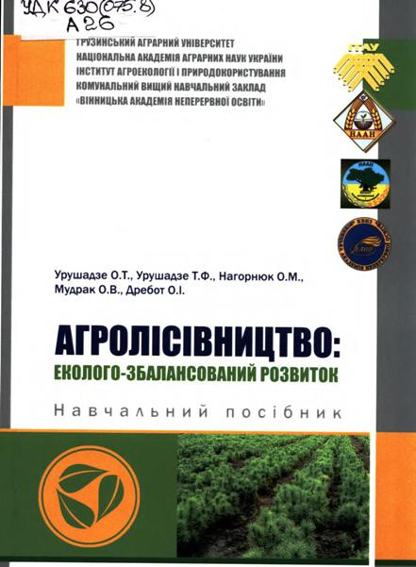
Агролісівництво: еколого-збалансований розвиток [Текст] : навчальний посібник / [О. Т. Урушадзе, Т. Ф. Урушадзе, О. М. Нагорнюк та ін.] ; за наук. ред. О. І. Фурдичка. – Київ : [Гельветика], 2019. – 484 с.
УДК 630(075.8)
А26
У посібнику обгрунтовано основні положення науки і навчальної дисципліни «Агролісівництво», розглянуто особливості планування лісових ландшафтів (як природних, так і відновлених людиною), лісового насінництва і посадкового матеріалу, вимог до норм внесення поживних речовин для лісових розсадників, боротьби з хворобами і шкідниками деревних порід, механізаціїтехнологічних процесів у агролісівництві. Визначено збалансоване еколого-соціо-економічне й рекреаційно-оздоровче значення лісових масивів та важливі їх функції захисту грунтів від ерозій, регулювання водостоку, продукування кисню, дисбакгерізації тощо.
Вказано шляхи збереження та відтворення лісового фонду Грузії, який кілька століть через варварське відношення чужинців масово знищувався, тому нині велике значення має відновлення порід дерев лісових екосистем, шо притаманні екологічним ареалам Грузії. Проаналізовано еколого-економічний стан розвитку галузі агролісівництва в Україні. Посібник рекомендовано для підготовки студентів і здобувачів вищої освіти ступеня доктора філософії галузі знань 10 «Природничі науки» спеціальності 101 «Екологія» та галузі знань 20 «Аграрні науки та продовольство» спеціальностей 205 «Лісове господарство», 201 «Агрономія», 203 «Садівництво та виноградарство», 206 «Садово-паркове господарство».
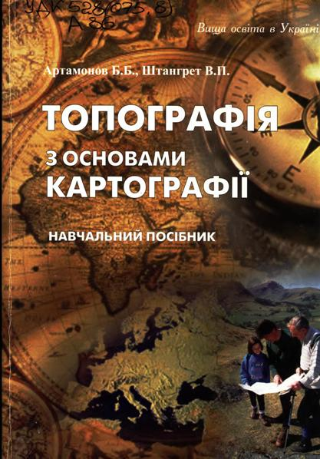
Артамонов, Б. Б.
Топографія з основами картографії [Текст] : навчальний посібник
/ Б. Б. Артамонов, В. П. Штангрет. – Львів : Новий Світ-2000, 2019. – 247 с. –(Вища освіта в Україні).
УДК 528(075.8)
А86
У посібнику розглядаються наукові і практичні задачі, які розвя-зуються топографією та картографією. Особливістю посібника є те, що багато питань викладено з урахуванням програми та специфіки підготовки інженера — еколога.
Може бути корисним для студентів екологічних та інших інженерних спеціальностей при вивченні дисципліни «Топографія з основами картографії»
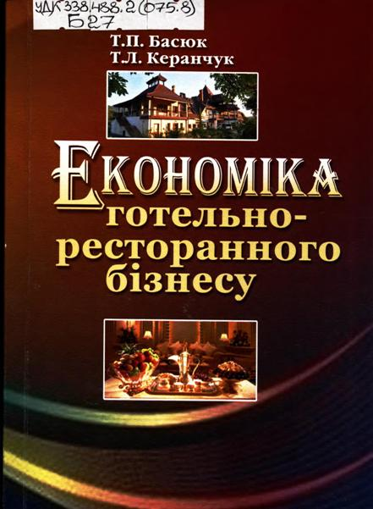
Басюк, Тетяна Петрівна
Економіка готельно-ресторанного бізнесу [Текст] : навчальний посібник / Т. П. Басюк, Т. Л. Керанчук. – Київ : НУХТ, 2018. – 282 с.
УДК 338.488.2(075.8)
Б27
Розглянуто економіко-правові засади функціонування підприємств сфери готельно-ресторанного бізнесу, теоретичні та практичні аспекти економіки готельних та ресторанних закладів.
Викладено основи формування економічних ресурсів та управління ними в готелях та ресторанних закладах, описано методичні підходи щодо аналізу економічних параметрів їх діяльності, в тому числі фінансових результатів діяльності. Розглянуто основи стратегічного та поточного планування діяльності підприємств сфери готельно-ресторанного бізнесу.
Для студентів вищих навчальних закладів ПІ—IV рівнів акредитації всіх форм навчання, а також фахівців, які працюють у сфері готельного та ресторанного бізнесу.

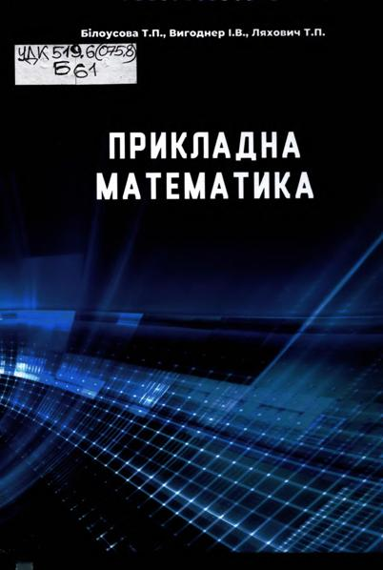
Білоусова, Тетяна Петрівна
Прикладна математика [Текст] : навчальний посібник : [для студ. вищ. навч. закл.] / Т. П. Білоусова, І. В. Вигоднер, Т. П. Ляхович. – Херсон : Олди плюс, 2019. – 160 с. – ISBN 978-966-289-278-9
УДК 519.6(075.8)
Б61
Навчальний посібник містить лабораторні роботи з дисципліни "Прикладна математика". Наведено основні теоретичні відомості. Особливістю викладення матеріалу є залучення зразків розв’язання не тільки типових прикладів, але й окремих випадків, які виникають при розв’язанні задач. Це робить доцільним використання посібника для організації самостійної роботи студентів. Кожна лабораторна робота супроводжується докладним зразком її виконання та варіантами індивідуальних завдань для студентів.
Посібник розрахований на використання викладачами та студентами, які ведуть або, відповідно, вивчають дисципліну "Прикладна математика". Також він може бути корисний при написанні курсових та дипломних робіт з фахових дисциплін студентам інженерних спеціальностей.

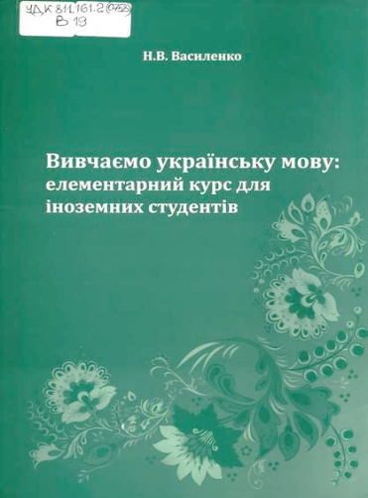
Василенко, Ніна Василівна
Вивчаємо українську мову: елементарний курс для іноземних студентів [Текст] : [підручник] / Н. В. Василенко. – Черкаси : [Чабаненко Ю. А.], 2017. – 151 с.
УДК 811.161.2(075.8)
В19
Підручник «Вивчаємо українську мову: елементарний курс для іноземних студентів» створений для всіх іноземних громадян, які бажають вивчати українську мову.
Елементарний курс української мови складається з 11 уроків. Кожен урок має однотипну структуру введення матеріалу; від букв і фонем до складів, речень, граматичних моделей та мікротекстів. Уроки складаються з трьох частин; фонетики, граматики та текстів і базуються на лексико-граматичних вправах, містять ілюстративний супровід, таблиці, схеми, мовленнєві моделі, діалоги, тексти.
Підручник «Вивчаємо українську мову: елементарний курс для іноземних студентів» складений на основі «Програми з української мови для іноземних студентів підготовчих факультетів» і відповідає вимогам рівня мовленнєвої підготовки А1 (елементарний).
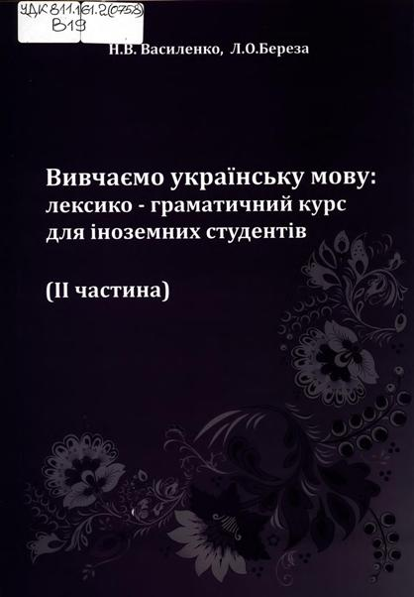
Василенко, Ніна Василівна
Вивчаємо українську мову: лексико-граматичний курс для іноземних студентів [Текст]. ІІ частина / Н. В. Василенко, Л. О. Береза. – Черкаси : [Чабаненко Ю. А.], 2017. – 244 с.
УДК 811.161.2(075.8)
В19

Підручник «Вивчаємо українську мову: лексико-граматичний курс для іноземних студентів (ІІ частина)» створений для іноземних студентів підготовчих факультетів.
Друга частина (базовий курс) орієнтована на розвиток чотирьох видів мовленнєвої діяльності, необхідних для практичних цілей щоденної комунікації. Підручник складається з 12 уроків, містить лексико-граматичний матеріал і тексти. Засвоєння лексико-граматичного матеріалу забезпечується великою кількістю вправ, підібраних за принципом постійного зростання ступеня складності.
Діалоги, художні та країнознавчі тексти ілюструють вивчену граматику й слугують мовленнєвими моделями для власного висловлювання.
Підручник «Українська мова. Базовий курс. Частина II» складений на основі «Програми з української мови для іноземних студснтів підготовчих факультетів» і відповідає вимогам рівня мовленнєвої підготовки Б1 (базовий).
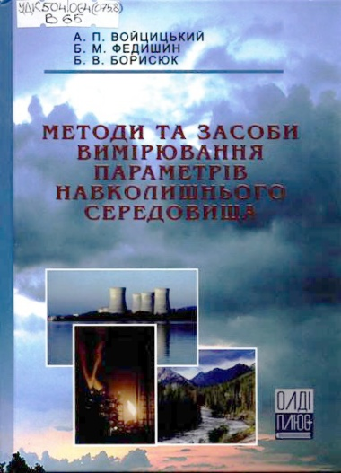
Войцицький, Анатолій Павлович
Методи та засоби вимірювання параметрів навколишнього середовища [Текст] : посібник для студ. спец. "Екологія та охорона навколишнього середовища" / А. П. Войцицький, Б. М. Федишин,
Б. В. Борисюк. – Стер. вид. – Херсон : Олді-плюс, 2018. – 264 с.
УДК 504.064(075.8)
В65
Викладено теоретичні оcнови вимірювання параметрів навколишнього природного середовища. Предcтавлено методологію проведення контролю якісних та кількісних параметрів довкілля. Дана класифікація методів та засобів вимірювання, описаний принцип роботи обладнання, його переваги та недоліки.
Для студентів спеціальності «Екологія та охорона навколишнього середовища» вищих навчальних закладів. Може бути корисним спеціалістам — екологам, викладачам спеціалізованих ліцеїв та шкіл.
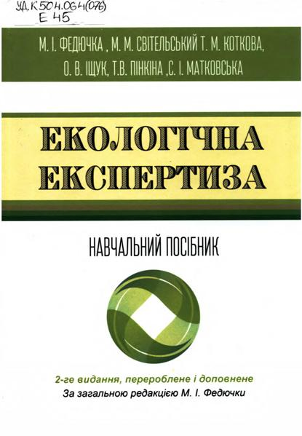
Екологічна експертиза [Текст] : навчальний посібник / [М. І. Федючка, Т. М. Коткова, М. М. Світельський та ін.] ; за ред. М. І. Федючки. – 2-ге вид., переробл. і доп. – Херсон : Олді-плюс, 2019. – 144 с.
УДК 504.06.4(076)
Е45
У навчальному посібнику викладено основні положення з екологічної експертизи.Рекомендований для підготовки студентів аграрних вищих навчальних закладів ІІІ-ІV рівнів акредитації.

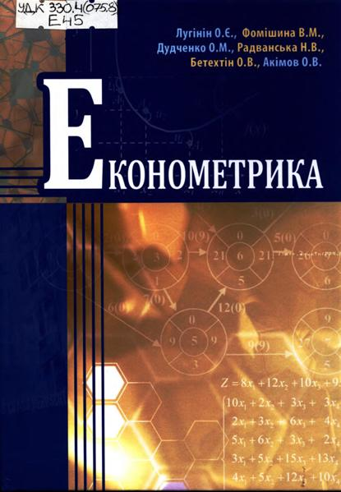
Економетрика [Текст] : навчальний посібник / О. Є. Лугінін, В. М. Фомішина, О. М. Дудченко [та ін.]. – Стер. вид. – Херсон : Олди-плюс, 2019. – 320 с.
УДК 330.4(075.8)
Е45
Посібник призначено до вивчення нормативної навчальної дисципліни "Економетрика" студентам економічних та управлінських спеціальностей вищих навчальних закладів.
Розглянуті підходи класичної економетрики до побудови економетричних моделей парної та множинної регресії на основі методу найменших квадратів (1МНК). Описані випадки порушення умов використання 1МНК із застосуванням спеціальних методів оцінювання параметрів економетричних моделей.
Надано загальний опис інших моделей: оптимізаційних, сіткових, балансових і ризикових, які знаходять широке застосування при прийнятті господарських рішень в сучасній ринковій економіці і дають комплексне уявлення про економіко-математичне моделювання.
Розглянута велика кількість типових задач, багаточисельних вправ, тестів. Результати розв'язання задач з реалізації економетричних і оптимізаційних моделей ілюструються використанням персонального комп'ютера.
Посібник буде корисним для викладачів вищих навчальних закладів і фахівців з розглянутої тематики.
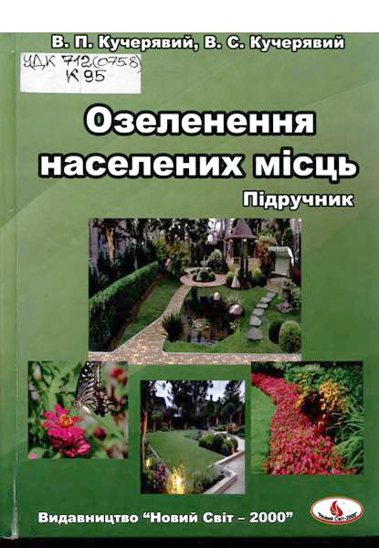
Кучерявий, В. П.
Озеленення населених місць [Текст] : підручник / В. П. Кучерявий, В. С. Кучерявий. – Львів : Новий Світ-2000, 2019. – 671 с.
УДК 712(075.8)
К95
У підручнику системно розкрито зміст навчальної дисципліни, зокрема, історії озеленення, ландшафтно-типологічних та архітектурно-художніх основ садово-паркового будівництва. Особлива увага приділена підбору рослинного матеріалу, формуванню архітектурно-художніх композицій, технології створення та експлуатації об’єктів зеленого господарства.

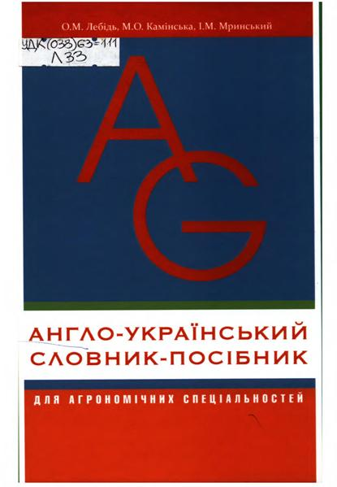
Лебідь, Ольга Миколаївна
Англо-український словник посібник для агрономічних спеціальностей [Текст] : навчальний посібник / О. М. Лебідь, М. О. Камінська, І. М. Мринський. – Херсон : Олди-плюс, 2018. – 88 с. – ISBN 978-966-289-182-9
УДК (038)63=111
Англо-український словник-посібник призначений для студентів агрономічних спеціальностей; сприяння підвищення рівня володіння англійською мовою і, водночас, ознайомлення їх з різними аспектами майбутньої спеціальності.

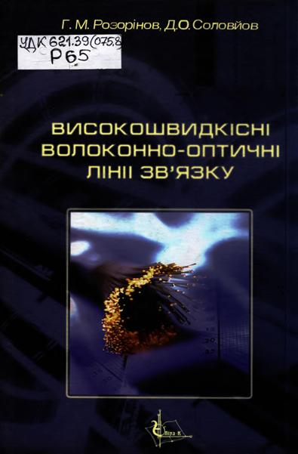
Розорінов, Г. М.
Високошвидкісні волоконно-оптичні лінії зв'язку [Текст] : навчальний посібник для студ. вищ. навч. закл. які навчаються за спец. "Радіотехніка" иа "Електроніка" / Г. М. Розорінов, Д. О. Соловйов. – Київ : Ліра-К, 2007. – 198 с. –ISBN 978-966-351-104-7
УДК 621.39(075.8)
Розглянуто найбільш поширені і нові методи передавання сигналів через волоконно-оптичні лінії зв’язку. Особливу увагу приділено питанням підвішування оптичних кабелів з урахуванням міжнародних стандартів, рекомендацій та практичних розробок авторів. Описані особливості фізичних процесів, що відбуваються в оптичному кабелі (оптичному волокні) при впливі на нього кліматичних та механічних навантажень. Проведено аналіз основних оптичних та електричних параметрів оптичних кабелів для підвішування на опорах ліній зв’язку, ліній електропередачі та на опорах контактної мережі залізниці.

